Participación política de las mujeres y su aceptación
Cruz Rodríguez Johana Marlene

¿Cuáles son los principales retos que enfrentan las mujeres para acceder y mantenerse en cargos de elección popular?
ABSTRACT:

Palabras clave: Participación política, mujeres, percepción .
OBJETIVO:
Analizar la influencia de la percepción política en la participación de las mujeres que han sido candidatas o han ocupado un cargo público, identificando los factores que favorecen o limitan su aceptación y desempeño en el ámbito político.
VARIANTES RELEVANTES:
Retos, cumplimientos en tiempo y forma de lo requerido para poder ocupar el puesto.
Tener en cuenta las necesidades y demandas de la sociedad por la cual se es seleccionado.
INTRODUCCIÓN
La participación política de las mujeres a lo largo de la historia ha sido un tema central entre los debates sobre la democracia y la equidad de género, a pesar de los avances en las normativas y políticas públicas que buscan fomentar su inclusión, en nuestro país, las mujeres que aspiran a cargos públicos siguen enfrentando barreras en el sistema que condicionan la aceptación en el ámbito político. La relevancia que tiene este proyecto radica en la necesidad de poder generar conocimiento a aquellas personas que no sepan los obstáculos y oportunidades que pueden llegar a enfrentar las mujeres en la política, contribuyendo a la formulación de posibles estrategias que promuevan una representación más equitativa, en un contexto donde la igualdad de género sigue siendo un desafiar la relación entre la percepción social y la participación política permite visibilizar los sesgos y estereotipos que aún persisten, así como las estrategias que ha permitido a muchas mujeres consolidar su liderazgo.
REVISIÓN DE LITERATURA
Para este trabajo quise centrarme en el punto de vista de autoras mexicanas con participación política para tener en viva voz lo que se plantea, para el texto se hizo una revisión de textos como “La mujer en la política” de Griselda Álvarez, “Igualdad, diferencias y desigualdades” de María José Añón y “Equidad de género y desarrollo del liderazgo político de las mujeres en la legislación electoral mexicana” de María Elizondo, al igual que datos oficiales del gobierno, como la LXII Legislatura publicado en el sitio oficial de la cámara de diputados.
La posibilidad de que las mujeres tengan un ejercicio efectivo en el derecho de postularse y participar en candidaturas de elecciones popular (voto pasivo) constituiría solo una parte de un largo proceso necesario para lograr igualad entre hombres y mujeres en nuestro país.
Un ejemplo de esto, sería que el establecimiento de cuotas de género que son el mandato a los partidos políticos de postular como candidatas a un determinado número de mujeres, teniendo como premisa el reconocimiento de las desigualdades que enfrentan para acceder a los cargos públicos, las listas para los cargos de representación proporcional y el destino obligatorio del 2% del presupuesto de los partidos políticos para la promoción de su liderazgo y participación política

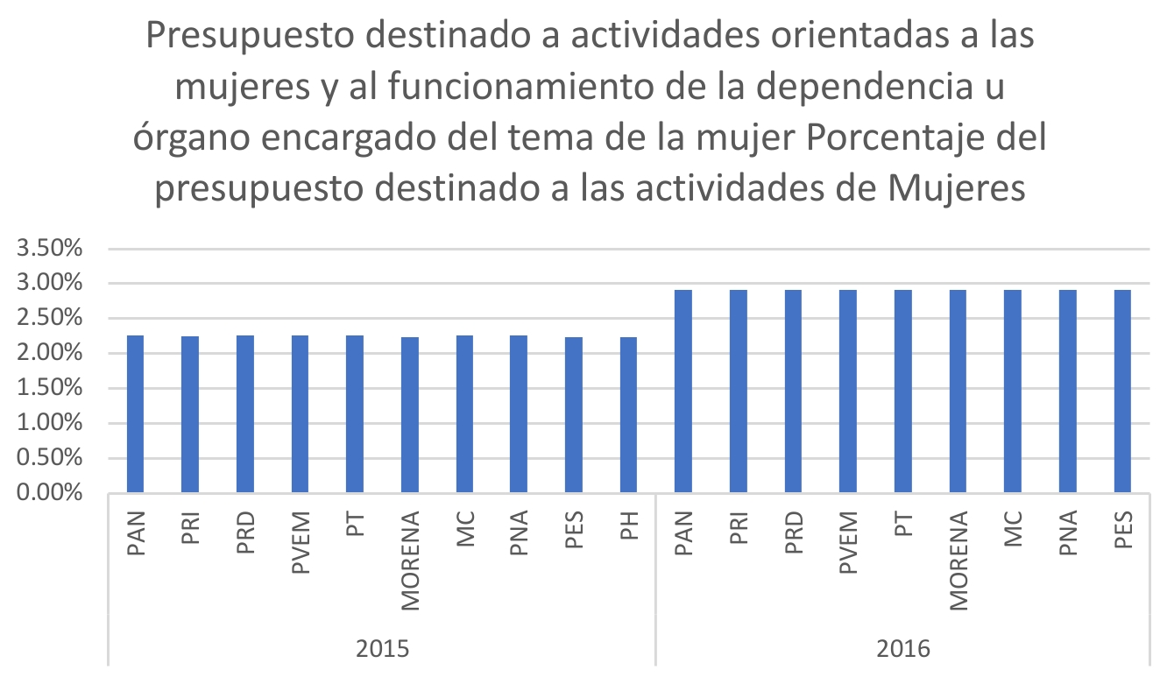
Partido Político | Mayoría representativa | Representación proporcional | TOTAL
Partido Político | % | % | %
PAN | 39.3 | 47.2 | 21.8
PRI | 41.9 | 47.9 | 40.6
PRD | 29.4 | 48.1 | 12.2
PVEM | 27.6 | 55.6 | 9.4
PT | 0 | 0 | 0
MC | 40 | 46.7 | 5
PNA | 0 | 50 | 2.2
Morena | 57.1 | 47.6 | 7
PES | 0 | 37.5 | 1.6
Independiente | 0 | 0 | 0.2
Total | 39 | 48 | 100
Gracias a estas cuotas de género que se han establecido en el gobierno, la LXVII Legislatura del congreso de la Unión es la que cuenta con mayor representación de México con 36% de diputadas y 33% de senadoras como lo muestra la siguiente grafica de integración de la LXII legislatura por género y grupo parlamentario, indicando la mayoría representativa, representación proporcional y el total.

No obstante, a lo anterior no podemos evitar el hecho de que las mujeres no representan el 36% o el 40% de la población sino el 50.89% según el INEGI en el 2010 lo que obliga al obvio cuestionamiento en torno así deben aumentarse las cuotas de género hasta llegar a la igualdad. No puede estimarse entonces que con la existencia de las cuotas de género se discrimina la población que no está favorecida por ellas, en este caso los hombres, debido a que son éstos los que siempre han dominado la esencia política sin que se gobierna una población compuesta exclusiva o mayoritariamente por hombres.
Al hablar sobre el dominio político que tienen los hombres también se habla sobre los puestos de dirección dentro de los partidos políticos que en la mayoría son ocupados por hombres en proporciones de un 80% frente a un aproximado del 20% , con excepción del PRD, en el que 60% de los integrantes de la Comisión Política Nacional son hombres y el 40% mujeres

Debe a entenderse que la participación política de las mujeres es un derecho que tiene como finalidad garantiza la representatividad del poco más de la mitad de la población de nuestro país, por lo que la presencia femenina en los liderazgos de los partidos políticos no solo es deseable, sino necesaria.
●Falta hablar del texto
MARIA ELIZONDO (GRAFICAS, APORTE)
CONCLUSION:

Preguntas sin contestar:

Referencias

Álvarez Ponce de León, Griselda. 1989. La mujer en la política. En Seminario sobre la participación de la mujer en la vida nacional, comp. Patricia Galeana de Valadés. 301-9. México: UNAM.
Añón, María José. 2001. Igualdad, diferencias y desigualdades. México: Biblioteca de ética, Filosofía del derecho y política
Cámara de diputados, LXII Legislatura. s. f. Integración por género y grupo parlamentario. Disponible en http://sitl.diputados.gob.mx/LXII_leg/cuadro_genero.php (consultado el 05 de Marzo de 2025)
Elizondo Gasperín, María Macarita. 2010. “Equidad de género y desarrollo del liderazgo político de las mujeres en la legislación electoral mexicana”. En Revista Fepade difunde. Vol. 1. Número 20. 113-21. México: Procuraduría General de la República.

